В 8 микрорайоне прошло мероприятие «Спорт – в Новый год»
27.12.2024
27.12.2024
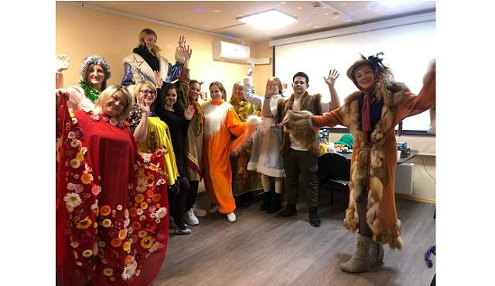
В корпусе 842 спортивно-досуговый центр ГБУ «Талисман» провел мероприятие для занимающихся в секциях «Спорт – в Новый год».

– Мы собрались все вместе, чтобы отдохнуть, повеселиться и создать праздничное настроение.
Каждый из участников пришёл в потрясающем костюме, и мы получили настоящее шоу мод! Было очень весело наблюдать за разнообразием образов, – рассказали в учреждении.

Программа мероприятия была насыщенной. Организаторы провели множество конкурсов и загадок, которые заставили ребят проявить смекалку и ловкость. Победители получили маленькие, но приятные подарки, которые стали отличным дополнением к праздничному настроению.

Фото ГБУ «Талисман»

Адрес страницы: http://st-krukovo.mos.ru/presscenter/news/detail/12744307.html
Управа района Старое Крюково города Москвы

